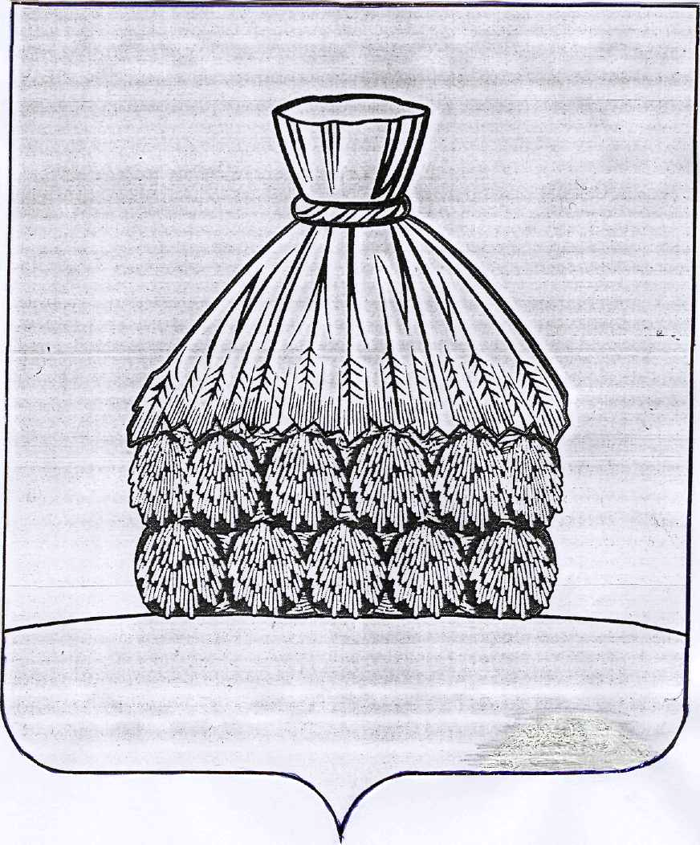

Р Е Ш Е Н И Е

СОВЕТА ДЕПУТАТОВ СЕЛЬСКОГО ПОСЕЛЕНИЯ

ПЛАСТИНСКИЙ СЕЛЬСОВЕТ

УСМАНСКОГО МУНИЦИПАЛЬНОГО РАЙОНА ЛИПЕЦКОЙ ОБЛАСТИ

с. Пластинки

от « 23 » сентября 2020 года № 1/8

Об утверждении внесения изменений в генеральный план
сельского поселения Пластинский сельсовет.

Рассмотрев проект внесения изменений в генеральный план сельского поселения Пластинский сельсовет Усманского муниципального района Липецкой области, протокол № 2 от 20.08.2020 г. и заключение № 2 от 20.08.2020 г. о результатах публичных слушаний по проекту внесения изменений в генеральный план, постановление № 29 от 23.09.2020 г. «О согласии с проектом внесения изменений в генеральный план сельского поселения Пластинский сельсовет», руководствуясь Градостроительным кодексом Российской Федерации, Федеральным законом от 06.10.2003 г. № 131-ФЗ «Об общих принципах местного самоуправления в Российской Федерации», Уставом сельского поселения Пластинский сельсовет Усманского муниципального района Липецкой области, Совет депутатов сельского поселения Пластинский сельсовет

Р Е Ш И Л:

1.Утвердить внесение изменений в генеральный план сельского поселения Пластинский сельсовет Усманского муниципального района Липецкой области размещенных на официальном сайте администрации сельского поселения Пластинский сельсовет: http://admplastinki.ru/ и на сайте Федеральной государственной информационной системы территориального планирования (ФГИС ТП).
2.Обнародовать настоящее решение в установленном действующим законодательством порядке, а также разместить на официальном сайте сельского поселения Пластинский сельсовет Усманского муниципального района в сети «Интернет».

Председатель Совета депутатов
сельского поселения
Пластинский сельсовет В.Н.Прошина

